LogAdapter Technical notes

1. **Mục đích**

* Tạo 1 simple framework đơn giản để tích hợp động được các third-party log (nLog, log4net, blabla).
* Demo: 1 số design pattern và 1 vài kỹ thuật trong .NET.
  + Design pattern: adapter, template method, factory
  + .NET: Reflection (dymamic load assembly, create instance), create custom ConfigurationSection

1. **Class diagram**

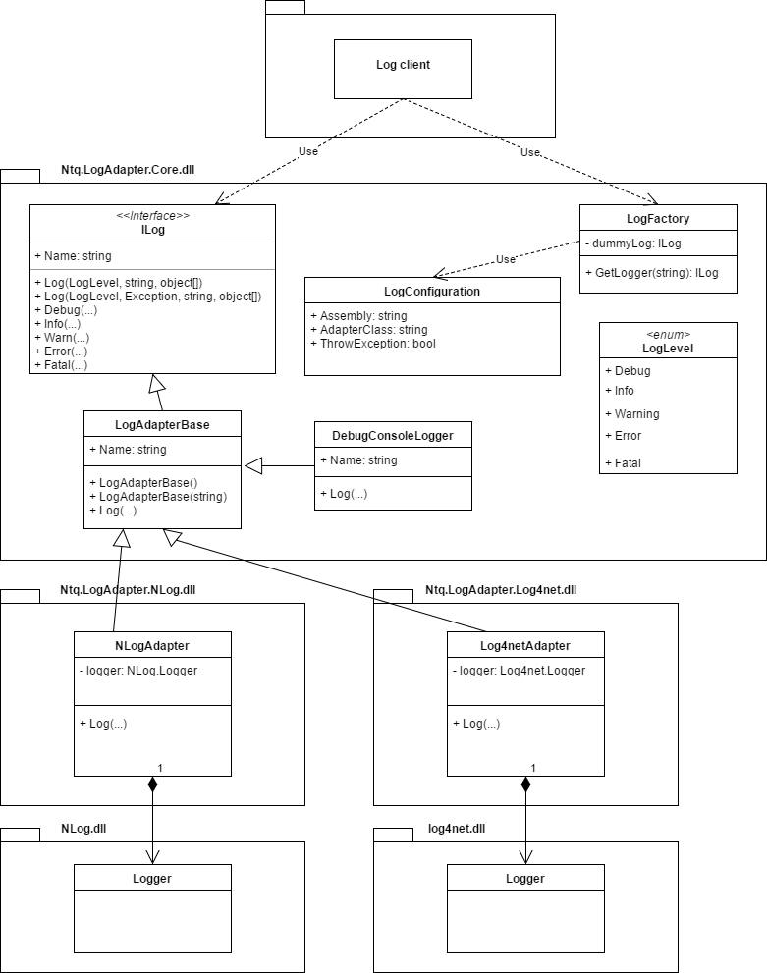

1. **Các liên kết tham khảo**

|  |  |  |
| --- | --- | --- |
|  | **Link** | **Apply in source code** |
| **1** | https://docs.microsoft.com/en-us/dotnet/api/system.configuration.configurationpropertyattribute?view=netframework-4.7 | LogAdapterConfiguration |
| **2** | <http://www.oodesign.com/factory-pattern.html> | LogFactory + ILog + NLogAdapter/Log4netAdapter |
| **3** | <http://www.oodesign.com/adapter-pattern.html> | ILog + NLogAdapter/Log4netAdapter |
| **4** | <http://www.oodesign.com/template-method-pattern.html> | LogAdapterBase + NLogAdapter/Log4netAdapter |